
Rumänisch


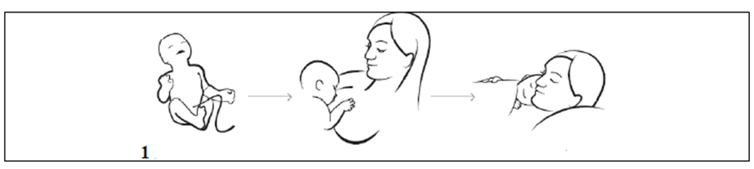
Incepeti alaptarea in prima ora de la nastere. In acest timp daca se
poate copilul sa nu fie desparit de mama si sa fie asezat “piele-pe-piele” (skin-to-skin).

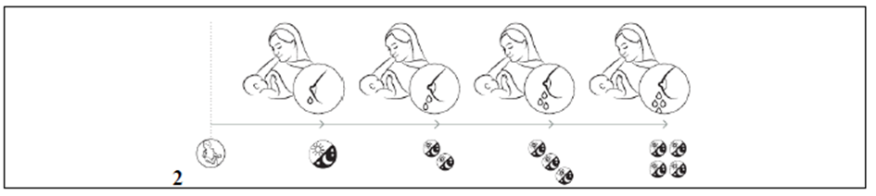
In prima zi copilul dvs. Primeste primul lapte, “colostul”, un lapte deosebit de
valoros. Si daca cantitativ e putin, deobicei e sufficient si intareste si sistemul
imunitar al copilului. In a 3 –a, 4-a zi laptele curge mai bine, probabil o sa va simtiti
sanii “angorjati”, tensionati.


Supturile frecvente, chiar si noaptea sunt garantia unei secretii lactate adecvate.


Secretia lactata depinde de cat vrea actualmente sa suga copilul Alimentele, lichidele
suplimentare date in prima zi, sau suzeta poate conturba aceasta reglare de “cerere si
oferta”.


Alaptarea este continuarea naturala a sarcinii. Organizatia Mondiala a Sanatatii
recomanda alaptare exclusiva in primele 6 luni si continuarea alaptarii dupa
introducerea adecvata a alimentatiei suplimentare, pana la 2 ani si peste, pana cand
mama si copilul o doreste.


Copiii dau de stire cand vor sa fie alaptati. Pot arata asta chiar cand dorm. Devin
agitate, isi misca capul cautand,scot zgomote de supt, isi deschid gura, fac miscari
de supt, produc sunete blande sau isi duc mana la gura. Plansul este un semn foarte
tardiv de foame.


Cand va puneti bebelusul la san asigurati-va ca are gura larg deschisa, prinde sanul
si ia in gura cat mai mult posibil din san.


In primele zile, cei mai multi copii scad in greutate. Copilul dvs. primeste destul
lapte daca la 10 zile are greutatea cu care s-a nascut, apoi in mod constant creste in
greutate.Pe la 4 luni cei mai multi copii isi dubleaza greutatea de la nastere.

